专题一：函数与导数(5) 2012.2.4
核心考点九：一元二次函数研究
例1．一元二次方程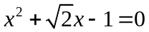的解可视为函数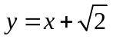的图象与函数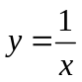的图象的交点的横坐标。若方程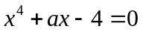的各根为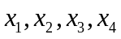所对应的点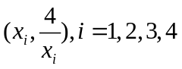均在直线的同侧，则实数的取值范围是 ；

例2.设
- 求证：方程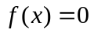有实数根；
- 证明：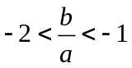；
- 设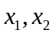是方程的两个实数根，证明：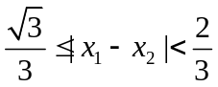；

例3.设函数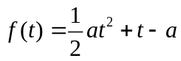的定义域为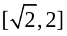，记函数的最大值为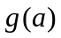.
- 求的解析式；
- 已知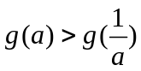，求的取值范围。

例4.设二次函数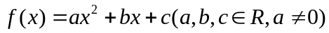满足条件：
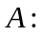当时，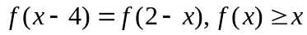；
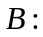当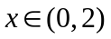时，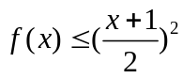；
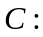在上的最小值为；
- 求的值；
- 试求最大的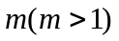，使得存在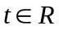，只要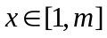，就有

